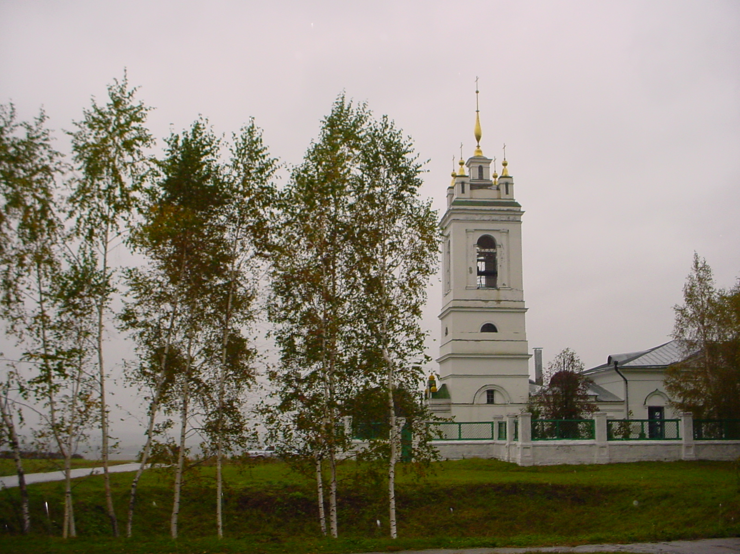

**Литературно-музыкальная**

**композиция**

**«Малиновый звон»**

Автор: Прядко Ирина Александровна

учитель русского языка и литературы

БОУООШ №7 МО Динской район

На [фоне](колокола/Malinovyi_zvon.mp3) песни Н. Гнатюка «Малиновый звон» чтец читает стихотворение.

**Чтец:** Музыка над городом плывёт

Радостно, торжественно, красиво…

Колокольный звон…. Какая сила!

Чистый звук, что за душу берёт.

Звон плывёт, взмывая в облака,

Он, как свет: прозрачный и хрустальный.

И парит над миром чудо, тайна,

Возродившись к жизни на века. (Колокольный звон. Татьяна Лаврова)

**Ведущий:**

Есть у нас на Руси особое искусство, на которое мы почти не обращаем внимания, - это колокольный звон. Колокольный звон - это целая симфония, это колоссальная Эолова арфа, дающая самые восхитительные впечатления. На озере от колоколов - "звон в небе", который, кажется, только и можно сравнить с торжественным величием северного сияния.

**Чтец:**

Как нежный звук любимых слов

На языке полупонятном,

Твердит о счастье необъятном

Далекий звон колоколов.

В прозрачный час вечерних снов

В саду густом и ароматном

Я полон дум о невозвратном,

О светлых днях иных годов.

Но меркнет вечер, догорая,

Теснится тьма со всех сторон;

И я напрасно возмущен

Мечтой утраченного рая;

И в отдаленьи замирая,

Смолкает колокольный звон. (Константин Бальмонт. Колокольный звон)

**Ведущий:**

Такую музыку можно слышать только в России. Наши русские колокола, особенно же старые - XVI-XVII века, считаются самыми большими, самыми звучными в мире. У нас - множество колоколен, - у нас и простор для такой музыки. В час летней всенощной смолкает шумливая рабочая суета и колокольная музыка тихо играет в небе, давая красоту акустических явлений высшего порядка. Эту музыку можно слышать во множестве мест нашей необъятной России.

**Чтец:**

Приходит миг негаданно-нежданно,   
преображает все - неповторим...   
О, не забыть!.. Под колокол я встала   
он Небом грозовым меня накрыл;  
стер мысли все немыслимой громадой,   
потоком хлынул, молнией настиг,   
нагрянул бурей, оглушил громами,   
волною ливня мощного омыл...

Волна прошла по телу как сиянье -  
до пяток!.. Светом дивным затопив;  
и, отразившись, хлынула к гортани,   
дыханье разом вдруг перехватив...  
И слезы - градом! Будто ливень летний   
прошел, оставив на лице моем   
сиянье брызг, потом - лучистость радуг   
и Свет, и Свет - на целый окоем!

Взлететь хотелось в Небо - крылья были!  
и с песнею ликующей парить...  
Один лишь Свет царил и правил миром -   
о, не забыть... до смерти не забыть!

**Ведущий:**

Колокола являются одною из необходимых принадлежностей православного храма. В "чине благословения колокола" сказано: "яко да вси слышащие звенение его, или во дни или в нощи, возбудятся к славословию имени Святого Твоего".

Церковный колокольный звон во все времена размерял течение дней, время трудиться и отдыхать. Традиционно он возвещал благую, добрую весть о начале богослужения, созывая верующих в храм, а не присутствующим там — о времени совершения особенно важных частей богослужения. Этот звон от мерных ударов в один большой колокол называется благовестом, как и сам колокол, в который звонят.

*На фоне колокольного звона – Благовест – читается стихотворение*

**Чтец:**

Я ждал его с понятным нетерпеньем,  
Восторг святой в душе своей храня,  
И сквозь гармонию молитвенного пенья  
Он громом неба всколыхнул меня.  
  
Издревле благовест над Русскою землею  
Пророка голосом о небе нам вещал;  
Так солнца луч весеннею порою  
К расцвету путь природе освещал.  
  
К тебе, о Боже, к Твоему престолу,  
Где правда, Истина светлее наших слов,  
Я путь держу по Твоему глаголу,  
Что слышу я сквозь звон колоколов. (Благовест. Бальмонт К. Д.)

**Ведущий:**  
Звоном одиноких ударов в колокол указывали путь заблудившемуся путнику в лесу, а в древности они были у нас большие и дремучие, или в снежную метель, рыбакам, находившимся в море на лодках в туманную погоду.   
О грозящем стихийном бедст­вии — урагане, наводнении, эпидемии, случившемся несчастье — пожаре или другом бедствии, оповещали частыми ударами в колокол, так называемым всполошном звоном. В тревожные дни приближения врага созывали мужчин для борьбы с неприятелем. Грозный и протяжный звон колокола созывал граждан в Киеве и других крупных городах в начале XI века на вече для обсуждения важ­ней­ших вопросов войны и мира, судьбы тех или иных князей. Отсюда и название — «Вечевой» колокол.

*На фоне колокольного звона –Набат– читается стихотворение*

**Чтец:**

В тот колокол, что звал народ на вече,  
Вися на башне у кривых перил,  
Попал снаряд, летевший издалече,  
И колокол, сердясь, заговорил.  
  
Услышав этот голос недовольный,  
Бас, потрясавший гулкое нутро,  
В могиле вздрогнул мастер колокольный,  
Смешавший в тигле медь и серебро.  
  
Он знал, что в дни, когда стада тучнели  
И закрома ломились от добра, -  
У колокола в голосе звенели  
Малиновые ноты серебра.  
  
Когда ж врывались в Новгород соседи  
И был весь город пламенем объят,  
Тогда глубокий звон червонной меди  
Звучал, как ныне. Это был набат!  
  
Леса, речушки, избы и покосцы  
Виднелись с башни каменной вдали.  
По большакам сновали крестоносцы,  
Скот угоняли и амбары жгли...  
  
И рухнули перил столбы косые,  
И колокол гудел над головой  
Так, словно то сама душа России  
Своих детей звала на смертный бой. (Дмитрий Кедрин. Колокол)

**Ведущий:**  
Троекратный торжественный звон во все колокола с малыми перерывами — трезвон оповещал народ о победе, возвращении с поля брани победителей. Медленные одинаковые удары колоколов, выражающие грусть и скорбь, напоминают о погибших.   
С 1958 года на кладбище Эттерс­берга в германском городе Веймаре разносится глухой, волнующий душу звон «Колокола мира». С легкой руки композитора В. Мурадели и поэта А.Соболева в народе его назвали по их одноименной песне «Бухенвальдским набатом» — в память бесчисленных жертв Бухенвальда.

*Звучит мелодия песни «Бухенвальдский набат», на фоне которой читается стихотворение*

Иван Бунин  "НА МОНАСТЫРСКОМ КЛАДБИЩЕ"

Ударил колокол - и дрогнул сон гробниц,  
И голубей испуганная стая  
Вдруг поднялась с карнизов и бойниц  
И закружилась, крыльями блистая,  
Над мшистою стеной монастыря...  
  
О, ранний благовест и майская заря!  
Как этот звон, могучий и тяжелый,  
Сливается с открытой и веселой  
Равниной зеленеющих полей!  
Ударил колокол - и стала ночь светлей,  
И позабыты старые гробницы,  
И кельи тесные, и страхи темноты -  
Душа, затрепетав, как крылья вольной птицы,  
Коснулась солнечной поющей высоты!

**Ведущий:**

Звон колоколов придает особую проникновенность мемориалу в селе Кортелисы на Волыни и Ха­тын­скому мемориалу в Беларуси.   
Под звук медленных ударов по одному разу в каждый колокол с самого малого до самого большого, а затем во все колокола одновременно (перебор, выражающий грусть и скорбь об усопшем) провожают покойника в последний путь.

*На фоне колокольного звона –Погребальный– читается стихотворение*

Их ежедневное гуденье   
Звучит во время похорон;   
Печальный этот перезвон   
Назойлив, словно сожаленья.   
  
Сие торжественное пенье   
Мне слышится со всех сторон.   
Жужжат шмели - без снисхожденья   
Я жалом острым уязвлен!   
  
Их звуки тают не спеша,   
Полны неизгладимой муки,   
Им в унисон скулит душа -   
Ей сообщают эти звуки,   
  
Что очень скоро в тишине   
Меня, как тюк, снесут отселе,   
Что для последней из постелей   
Пора готовить саван мне. (Морис Роллина. Погребальные звоны)

**Ведущий:**  
Из всех звонов самый величественный — красный звон (от слова «красивый»). Это когда звучат все имеющиеся на колокольне большие, средние и малые колокола одновременно. Под этот звон проходят особенно торжественные храмо­вые праздники, венчание молодых, встречи высоких лиц духовенства, особых гостей. Все храмы Киева красными звонами встречали приез­ды императоров и императриц России. (праздничный звон МР3)

*На фоне колокольного звона –Праздничный звон (во все тяжкие)– читается стихотворение*

На волне колокольного звона  
К нам плывет голубая весна  
И на землю из Божьего лона  
Сыплет щедрой рукой семена.  
  
Проходя по долине, по роще,  
Ясным солнцем ровняет свой взор  
И лучом отогретые мощи  
Одевает в зеленый убор.  
  
Точно после болезни тяжелой,  
Воскресает природа от сна,  
И дарит всех улыбкой веселой  
Золотая, как утро, весна.  
  
Ах, когда б до небесного лона  
Мог найти очарованный путь,-  
На волне колокольного звона  
В голубых небесах потонуть! (Константин Фофанов. На волне колокольного звона)

Нет тех слов и красок речи, которыми можно было бы изобразить величественный пасхальный звон в Московском Кремле. Здесь, в самом сердце, в самом "святая святых России" тысячная толпа ждет первого полночного удара в огромный колокол "Ивана Великого". Надо быть в Москве у соборов, чтобы самому испытать величие этого ожидания. Тысячную толпу не слышать, - она совершенно смолкла. Молчит и вся Москва. Но вот раздается первый удар, необычайно мягкий, негромкий на Ивановской колокольне. Он дает сигнал всей Москве. Через 5-6 секунд уже ударили все "сорок-сороков" и загорелись иллюминации всех колоколен. Загораются и свечи тысячной толпы у Кремлевских соборов. Гу-дит мягкий басовый звук, вдруг сменяющийся торжественным звоном. Звонят "во все тяжкая и во все кампаны", - звонят с необычайною си-лою звука. В этой силе исчезает все: и начавшаяся пушечная пальба, и пение хоров в появившихся крестных ходах, и вздохи волнующейся массы тысячей. Только и слышен один звон, видны разом море свечей и как бы огненные змеи, движущиеся между свечами многотысячной толпы. Этих движущихся огневых потоков разом шесть... И над всей этой чудной картиной - звон, да ведь какой! Звон оглушительный, властный, сущее торжество!..

*На фоне колокольного звона –Пасхальный– читается стихотворение*

**Чтец:**

Когда ты слышишь звон колоколов,   
Душа вдруг замирает бесконечно   
И в этот миг о тяжести оков   
Не думаешь, а думаешь о Вечном.   
  
По капельке вливается в тебя   
Душевная живительная влага   
И хочется обнять весь мир, любя,   
И раствориться в нем, другим во благо.   
  
А сердце, окрыленное мечтой,   
Вновь видит твою главную дорогу.   
Знакомые слова молитвы той,   
Наполненной любовью к людям, богу,   
  
В душе звенят и светлый лик Христа   
Встает перед тобой из ниоткуда.   
Какое счастье, Боже мой, когда   
Являешь ты нам радость, даришь чудо.   
  
Прости же и спаси ты грешных нас,   
Когда мы вновь сбиваемся с дороги,   
А звон колоколов в урочный час   
Пусть позовет вновь подвести итоги.

**Ведущий:**

Впервые колокола, как известно, появились в Западной Европе. Есть предание, по которому изобретение колоколов приписывается **Св. Павлину, Епископу Ноланскому** в конце IV или в начале V века. Есть несколько сказаний об этом. По одному из этих сказаний, Св. Павлин во сне увидел полевые цветы - колокольчики, которые издавали приятные звуки. После своего сна епископ велел отлить колокола, имевшие форму этих цветов. Но, очевидно, Св. Павлин не ввел колоколов в практику Церкви, т. к. ни сам он в своих сочинениях, ни современные ему писатели не упоминают о колоколах. Только в начале VII века **Римскому Папе Савиниану** (преемнику Св. Григория Двоеслова) удалось придать колоколам христианское значение. С этого времени колокольный звон стал постепенно употребляться христианами, и в течение VIII и IX веков в Западной Европе колокола прочно вошли в практику христианского богослужения.

**Чтец:**

И будь отныне таково  
Предназначение его.  
Там средь небесного объема,  
Высоко над землей взнесен,  
Пусть плавает соседом грома,  
И с миром звезд граничит он.  
Пусть будет свыше глас священный,  
Как всех созвездий хоровод;  
Пусть славит он творца вселенной  
И щедрый провожает год.  
Лишь то, что свято, что всевластно,  
Гласи он медным языком;  
И мимолетом, ежечасно  
Пусть время бьет в него крылом.  
Да будет он глаголом рока,  
Над всем бесчуственно стоя,  
Да возвещает издалека  
Игру земного бытия,  
И, поражая быстротечно  
Могучим звуком нас с высот,  
Да учит он, что все не вечно,  
Что все подлунное пройдет. (Фридрих Шиллер. Песнь о колоколе.)

**Ведущий:**

На Востоке, в Греческой Церкви, колокола стали употребляться со второй половины IX века, после того, когда в 865 г. венецианский дож Урсус прислал в дар императору Михаилу 12 больших колоколов. Колокола эти были повешены на башне при Софийском соборе. Но у греков колокола не вошли в обширное употребление.

**В России** колокола появились почти одновременно с принятием христианства Св. Владимиром (988 г.), т. е. **в конце Х века**. С XV века, когда в России появились собственные заводы по отливке колоколов, то стали отливать колокола больших размеров. Так, на колокольне Ивана Великого в Москве имеются, например, такие колокола: колокол по названию "Вседневный", весит 1017 пудов 14 фунтов; колокол "Реут", весит около 2000 пудов; самый большой колокол называется "Успенский" или "Праздничный", весит около 4000 пудов.

Самым же большим колоколом в мире и в настоящее время является **"Царь Колокол"**, стоящий теперь на каменном постаменте у подножия колокольни Ивана Великого. Он не имеет себе равного в мире не только по размеру и весу, но и по художественному литью. Царь Колокол был отлит российскими мастерами (отцом и сыном) **Иваном и Михаилом Маториными** в 1733 - 1735 годах. Материалом для Царя Колокола послужил его предшественник колокол-гигант, поврежденный пожаром. Этот колокол весил 8000 пудов и был отлит колокольным мастером, Александром Григорьевым, в 1654 г. К этому материалу в 8000 пудов было добавлено свыше 5000 пудов сплава.

Общий вес Царя Колокола - 12.327 пудов и 19 фунтов или 200 тонн (218 амер. тонн). Диаметр колокола - 6 метров 60 см. или 21 фут 8 инчей.

Это удивительное произведение литейного искусства не успели поднять на колокольню, т. к. колокол жестоко пострадал от страшного и опустошительного пожара в 1737 году. Царь Колокол тогда еще находился в литейной яме, окруженный деревянными лесами (конструкциями). Но был ли он поднят на эти леса или нет, точно не установлено. Когда эти деревянные леса загорались, их стали заливать водою. Раскаленный колокол от резкой перемены температуры дал много больших и малых долевых трещин и от него отвалился большой кусок, весом в 11.500 килограммов.

После пожара Царь Колокол пролежал в яме целое столетие. В 1836 году колокол был поднят и установлен на каменный постамент, по проекту архитектора А. Монферрана, строителя Исаакиевского собора и Александровской колонны в Петербурге. На этом постаменте он стоит и теперь. Внизу, к постаменту прислонен отпавший край колокола. Такова судьба величайшего в мире Царя-Колокола, который никогда не звонил.

**Чтец:**

Когда туристы отойдут от пьедестала  
гранитного, что для тебя воздвигли   
на площади Великого Ивана,   
я подойду к тебе - поговорить.   
Металл холодный ласково поглажу,   
вчитаюсь снова в древней речи вязь -   
но не слова мне о тебе расскажут,   
увижу то, что прячется от глаз...

Закатный свет на утомленных лицах,   
мозоли на натруженных руках;  
печник в одежде, вымазанной глиной,   
стрелец у медного громадного куска.   
Трудились мастера с зари до ночи,-   
тьму-тьмущую ты задал людям дел:  
копали ямы, возводили печи,   
месили глину, чтобы ты запел...

Отрада для любого сердца русского,   
когда колокола зовут-поют;  
трудились со сноровкой, споро, дружно,-   
и каждый думу вкладывал свою.   
И думы эти голосом металла   
разнес бы ты- о, мир бы зазвенел!  
Царем тебя совсем не зря назвали,   
вот только песню людям ты не спел...

Стоишь ты здесь, ни разу не запевший,-   
поют тебе на все лады ветра;  
стоишь, как памятник всем колокольным песням   
и - не царям, мастеровым рукам!   
Но голос твой услышу в час закатный,   
когда пройдет волной набат грозы;  
О колокол! Одно лишь Небо знает,   
что ты хотел сказать царям земным... (Мария Мирошина. Царь-колокол)

**Ведущий:**

Звуки одного церковного колокола представляют собою нечто возвышенное, торжественное; а если раздается звон нескольких более или менее согласованных между собою колоколов, то происходит еще более величественное благозвучие. Мощный колокольный звон пробуждает наши души от духовного усыпления.

Какими скорбными, удручающими, а чаще всего раздражающими тонами отзывается колокольный звон в душе злого нечестивого отступника. Чувство беспокойства, душевного томления вызывается колокольным звоном в душе постоянно грешной.   
 Между тем, как в душе верующей, ищущей мира с Господом Богом, церковный колокольный звон возбуждает светлое, радостное и мирное настроение.

**Чтец:**

Церковный колокольный звон  
На душу льется песней рая,  
А злая явь,как страшный сон  
На это все с тоской взирает.  
  
Заполнив неба пустоту  
Вороны с карканьем кружатся,  
Разбив еще одну мечту,  
Как тени на плетни ложатся.  
  
В минутах годы восхваля  
Перекрещусь с поклоном робким,  
Царица,матушка земля!!  
Прости нас жалких и неловких!!  
  
Мы люди - порожденье зла,  
Уж так нас создала природа..  
Что впереди? Незнанья мгла,  
А позади - боль небосвода..  
  
И этот колокольный звон  
Звучит на глупость не взирая.  
За мутью низеньких окон  
Икона плачет, как живая... (Вадим Задорожный. Церковный колокольный звон)

Можно привести много примеров из жизни, когда человек, утомившийся в борьбе с житейскими горестями, впавший в отчаяние и уныние, решается посягнуть на свою собственную жизнь. Но, вот, до его слуха достиг церковный звон, и готовящийся стать самоубийцею, содрогается, страшится самого себя, невольно ограждает себя крестным знамением, вспоминает об Отце Небесном, и в душе его возникают новые, добрые чувства, - и погибший было навеки возрождается к жизни. Так, в ударах церковного колокола скрывается дивная сила, глубоко проникающая в сердца человеческие.

**Чтец:**

Колокола звонят, колокола!  
Над золотом двуглавого орла  
ликуют ласточки... И ангела крыло  
незримой тенью на холмы легло.

Мелодией разбуженный двойник,  
на лицах встречных проступает лик  
лучащийся; и в ритм строки  
шаги мои возвышенно-легки.

Закатный танец с колоколом - в лад;  
торжественные звуки в облака  
уносит ветер, и последняя строка,  
начавшись в облаке, колоколам близка.

Внимаю звукам - звона и стиха;  
врачуют звуки душу, и легка  
печалей ноша, и земля - тепла...  
Колокола поют, колокола! (Мария Мирошина. Колокола в Коломенском)